Практическая работа №1.

Родермель Артем ипс.21.2а

Предметная область: Судоходство

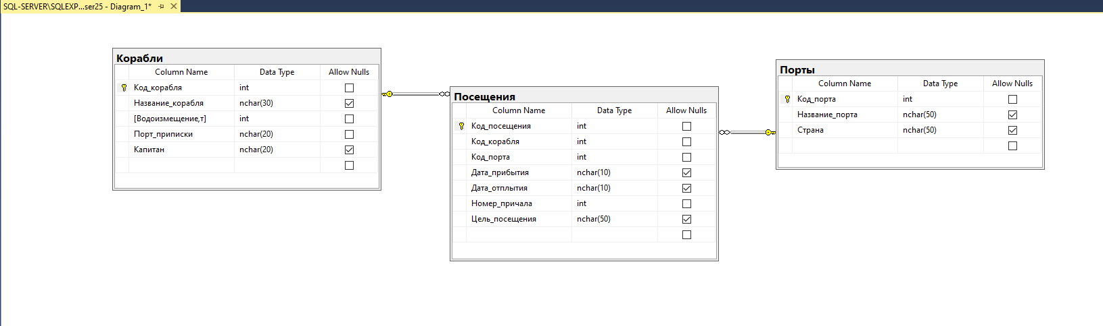

Создал 3 таблицы: Корабли, Порты, Посещения. Задал в каждой таблице первичный ключ с автоинкриментом и добавил внешние ключи.

Заполнил таблицы данными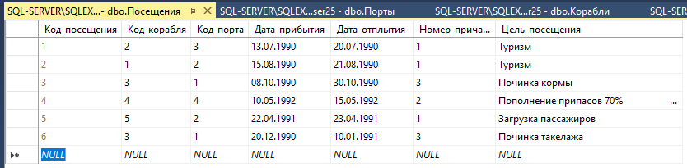

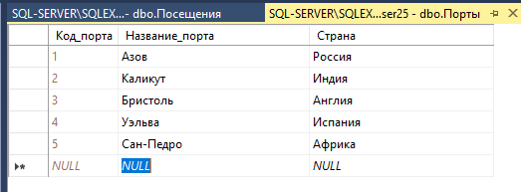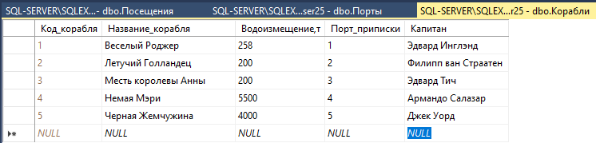

Создал скрипт бд:

Нажал пкм по базе данных – Выбрал Tasks – Выбрал Generate Script.. – Нажал Next – Выбрал Select specific database objects – Выбрал свои таблицы, нажал Next – Выбрал Save as script file, нажал Next – Next и Finish

Создал резервную копию:

Нажал пкм по базе данных – Выбрал Tasks – Выбрал Back Up… - Нажал Ок